TC_VTS_VuLogin3

Solution pour récupérer de façon uniquement user/motdepasse pour les VUs de différents scripts se partageant une unique table VTS.

**Script**

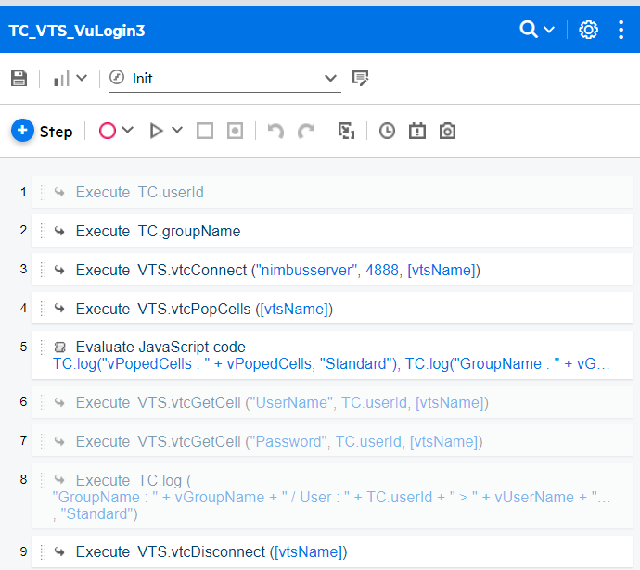

4 : vtcPopCells

PopCells récupère la 1ère ligne et stocke l'ensemble des valeurs de colonne sous la forme d'un objet : {col1:”larry”,col2:null}

[https://admhelp.microfocus.com/tc/en/2022-2022-r2/Content/TruClient/reference/asyncronous_functions.htm?Highlight=vtcpopcells#](https://admhelp.microfocus.com/tc/en/2022-2022-r2/Content/TruClient/reference/asyncronous_functions.htm?Highlight=vtcpopcells)

La ligne lues, elle est supprimée de la table, assurant ainsi une utilisation unique. Il faudra donc recharger la table avant chaque tir (export/import au format csv depuis l'UI de VTS).

5 : Log le username/password récupéré

TC.log("vPopedCells : " + vPopedCells, "Standard");

TC.log("GroupName : " + vGroupName + " / User : " + TC.userId + " > " + **vPopedCells.UserName** + "/" + **vPopedCells.Password**);

**VTS**

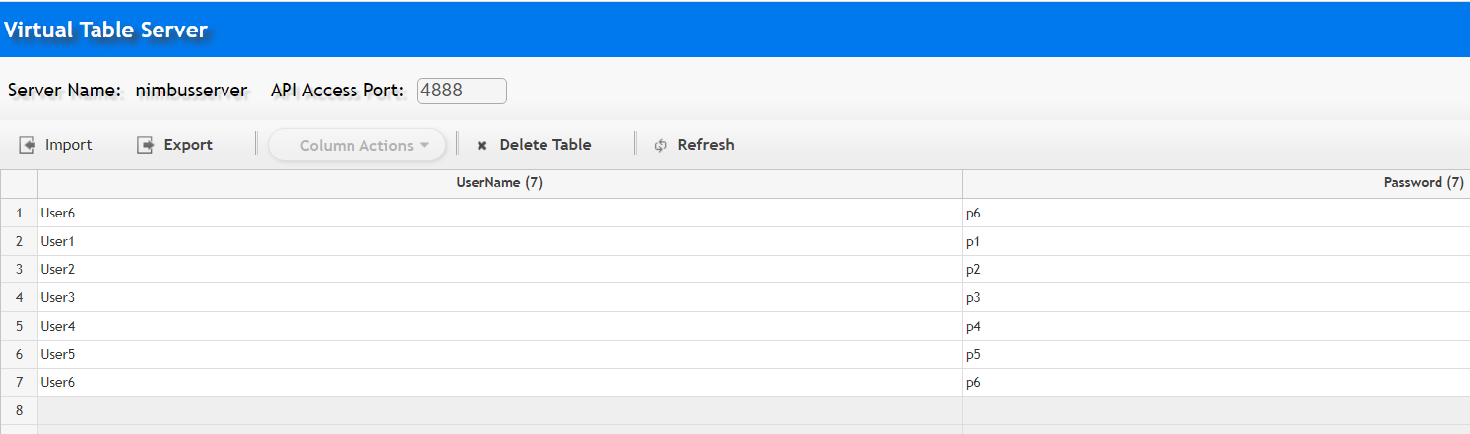

**Pour tester**

Dupliquer le script : TC_VTS_VuLogin2 et TC_VTS_VuLogin3

Dans LRE, créer un test avec ces deux scripts, différent nombre de VUs par script

Script et export VTS partagé sur [https://filr.microfocus.com](https://filr.microfocus.com/) ; vous avez dû recevoir une notification.

**Résultat**

